Приложение № 4

Муниципальное общеобразовательное учреждение
средняя общеобразовательная школа № 4

Согласовано:  Зам.директора по УР _________________________ | Утверждена приказом директора школы  №_____от______________________20__ г.
Комплект контрольно-измерительных материалов для проведения промежуточной аттестации
по учебному предмету/курсу
«География»
7 класс
Составил учитель: Поташова А. А.

2020г.
Раздел 1. Спецификация контрольно-измерительных материалов для проведения
промежуточной аттестации

по учебному предмету география
(контрольная работа)
в 7 классах

п/н | Раздел | Примерное содержание
1 | Назначение КИМ | Контроль усвоения предметных и (или) метапредметных результатов образования, установление их соответствия планируемым результатам освоения основной образовательной программы соответствующего уровня образования в классе
2 | Источник КИМ | ВПР сайт [Электронный ресурс]. Режим доступа - https://vpr-ege.ru/vpr/7-klass/geografiya
3 | Характеристика структуры и содержания КИМ | Вариант проверочной работы состоит из 6 заданий, которые  различаются по содержанию и характеру решаемых обучающимися задач.  Задания проверяют умение обучающихся работать с различными  источниками географической информации (картами, фотографиями,  таблицами, текстами, схемами, графиками и иными условно-графическими объектами).  Все задания комплексные, каждое задание объединяет несколько  частей (подпунктов). При этом каждая часть направлена на проверку того или иного из вышеуказанных умений в рамках единого содержания.  Задания 1−5, 6.1, 6.2 требуют краткого ответа в виде  записи слова или сочетания слов, последовательности цифр, чисел, знаков, в том числе в форме заполнения таблицы или блок-схемы.  Задания 1.1, 1.2, 1.3, 2.1, 3.2 предполагают использование географической карты для ответа или фиксирование ответа на карте.  Всего заданий 6  Из них  по типу заданий:  С ВО 0,  с КО 6 ,  с РО 0.  По уровню сложности:  Б 5 ,П 1 ,В 0 .  Максимальный первичный балл 29 .
4 | Продолжительность контрольной работы | На выполнение работы отводится 70 минут.
5 | Дополнительные материалы и оборудование | Дополнительные материалы не используются. Для выполнения  задания, в котором требуется проведение расчетов, используется  калькулятор.
6 | Система оценивания | Полный правильный ответ на задание 1 оценивается 6 баллами:  часть 1.1 – 2 балла (в соответствии с критериями); часть 1.2 – 2 балла (1 балл  ставится, если в ответе допущена хотя бы одна ошибка (один из элементов  ответа записан неправильно или не записан)); части 1.3 и 1.4 – по 1 баллу.  Полный правильный ответ на задание 2 оценивается 6 баллами: все  части задания 2.1, 2.2, 2.3 – по 2 балла (в соответствии с критериями).  Полный правильный ответ на задание 3 оценивается 6 баллами:  часть 3.1 – 1 балл; часть 3.2 – 1 балл (в соответствии с критериями); части  3.3, 3.4 – по 2 балла (в соответствии с критериями).  Полный правильный ответ на задание 4 оценивается 4 баллами:  часть 4.1 – 1 балл; часть 4.2 – 2 балла (1 балл ставится, если в ответе  перепутаны местами два элемента); часть 4.3 – 1 балл.  Полный правильный ответ на задание 5 оценивается 5 баллами:  часть 5.1 – 2 балла (1 балл ставится, если в ответе допущена одна ошибка или  перепутаны местами два элемента); часть 5.2 – 3 балла (в соответствии с  критериями).  Правильный ответ на задание 6 оценивается 2 баллами: часть 7.1 –  1 балл; часть 7.2 – 1 балл.

Обобщенный план контрольной работы

№ задания | Тип задания *) | Уровень задания**) | Прове-ряемые элементы  Содержа-ния | Проверяемые умения и  способы деятельности | Максималь-ный балл за выполнение задания | Пример-ное время выполнения (мин.)
1 | КО | Б | Освоение Земли  человеком.  Мировой океан и  его части.  Географи-ческое  положение и  природа  материков Земли | Умения определять понятия, создавать  обобщения, устанавливать аналогии.  Умения устанавливать причинно-  следственные связи, строить логическое рассуждение.  Смысловое чтение.  Представления об основных этапах  географического освоения Земли, открытиях великих путешественников и  землепроходцев, исследованиях мате-  риков Земли.  Первичные компетенции использова-  ния территориального подхода как ос-  новы географического мышления, владение понятийным аппаратом географии. Умения ориентироваться в источниках  географической информации, выявлять  взаимодополняющую географическую  информацию.  Умения различать изученные геогра-  фические объекты, описывать по карте  положение и взаиморасположение географических объектов | 6 | 12
2 | КО | Б | Литосфера и  рельеф Земли.  Географи-ческое  положение и  природа  материков Земли | Умения создавать, применять и  преобразовывать знаки и символы,  модели и схемы для решения учебных  задач.  Умения: ориентироваться в источниках  географической информации;  определять и сравнивать качественные  и количественные показатели,  характеризующие географические  объекты, их положение в пространстве.  Умения использовать источники  географической информации для  решения различных задач: выявление  географических зависимостей и  закономерностей; расчет количествен-  ных показателей, характеризующих  географические объекты; сопоставле-  ние географической информации.  Умения различать изученные  географические объекты, сравнивать  географические объекты на основе  известных характерных свойств.  Способность использовать знания о  географических законах и  закономерностях | 6 | 15
3 | КО | Б | Атмосфера и  климаты Земли.  Географи-ческая  оболочка.  Географи-ческое  положение и  природа  материков Земли | Умения определять понятия, создавать  обобщения, устанавливать аналогии,  классифицировать.  Умения устанавливать причинно-  следственные связи, строить  логическое рассуждение.  Умения ориентироваться в источниках  географической информации: находить  и извлекать необходимую  информацию; определять и сравнивать  качественные и количественные  показатели, характеризующие  географические объекты, процессы и  явления, их положение в пространстве;  выявлять взаимодополняющую  географическую информацию,  представленную в одном или  нескольких источниках.  Умение использовать источники  географической информации для  решения различных задач.  Умения: различать изученные  географические объекты, процессы и явления; сравнивать географические  объекты, процессы и явления на основе  известных характерных свойств.  Способность использовать знания о  географических законах и  закономерностях | 6 | 12
4 | КО | П | Главные  Закономер-ности  природы Земли | Умения устанавливать причинно-  следственные связи, строить  логическое рассуждение, умозаклю-  чение и делать выводы.  Умения создавать, применять и  преобразовывать модели и схемы для  решения учебных задач.  Умения ориентироваться в источниках  географической информации: находить  и извлекать необходимую  информацию; определять и сравнивать  показатели, характеризующие  географические объекты, процессы и  явления, их положение в пространстве.  Умение использовать источники  географической информации для  решения различных задач.  Умение различать изученные  географические объекты, процессы и  явления на основе известных  характерных свойств.  Способность использовать знания о  географических законах и  закономерностях, о взаимосвязях  между изученными географическими  объектами, процессами и явлениями  для объяснения их свойств, условий  протекания и различий.  Умение различать географические  процессы и явления, определяющие  особенности природы материков и  океанов | 4 | 10
5 | КО | Б | Географи-ческое  положение и  природа  материков Земли | Умения определять понятия, создавать  обобщения, устанавливать аналогии,  классифицировать.  Умения устанавливать причинно-  следственные связи, строить  логическое рассуждение.  Умения: различать изученные  географические объекты, процессы и  явления; сравнивать географические  объекты, процессы и явления на основе  известных характерных свойств и  проводить их простейшую  классификацию.  Умение различать географические  процессы и явления, определяющие  особенности природы и населения  материков и океанов | 5 | 10
6 | КО | Б | Население  материков Земли | Умение устанавливать причинно-  следственные связи, строить логиче-  ское рассуждение, умозаключение и  делать выводы.  Умения ориентироваться в источниках  географической информации: находить  и извлекать необходимую  информацию; определять и сравнивать  качественные и количественные  показатели, характеризующие  географические объекты, процессы и  явления.  Способность использовать знания о  населении и взаимосвязях между  изученными демографическими  процессами и явлениями для решения  различных учебных и практико-  ориентированных задач | 2 | 8

^{*)} ВО - выбор ответа; КР -краткий ответ; РО - развернутый ответ
**) Б - базовый; П - повышенный; В - высокий

Раздел 2. Текст КИМ
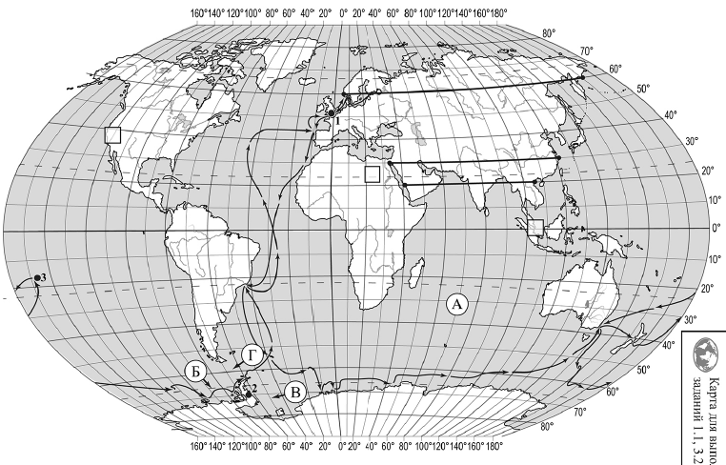
Задание 1. На карте мира, приведённой на странице 4, изображён маршрут экспедиции одного из путешественников, портреты которых представлены ниже. Рассмотрите карту и портреты путешественников и выполните задания.
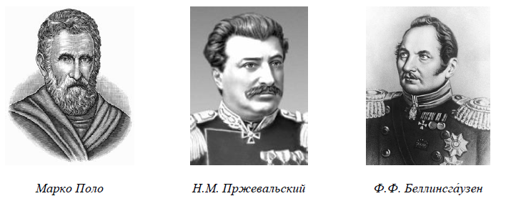
  - Маршрут экспедиции кого из путешественников изображён на карте?
Ответ: _______________________________
Подпишите на карте название материка, который был открыт в результате этой экспедиции.

1.2. На карте буквами обозначены объекты, определяющие географическое положение
указанного Вами материка. Запишите в таблицу названия этих объектов.
а | б | в | г

1.3. По линии маршрута экспедиции отмечены точки, расположенные на территории
крупных географических объектов. Определите и запишите в ответе географические
координаты точки 2.
Ответ. ____________________________

1.4. Прочитайте текст, составленный по запискам путешественников, исследователей
и туристов, посещавших объект, на территории которого расположена точка 2.
До 1961 года этот крупнейший полуостров на картах разных стран мира фигурировал
под различными названиями: полуостров Палмера, Земля Грейама, Земля Сан-Мартина.
Полуостров имеет гористый рельеф, который покрыт ледником, высота ледникового плато
в центральной части полуострова местами достигает 2000 м. Вдоль побережья полуострова
расположены шельфовые ледники. Самый холодный месяц на полуострове – июнь, со
средними температурами −15−20 °C; самый тёплый – январь, с температурой, близкой
к 0 °C. В районе полуострова расположен ряд красивых бухт, небольших проливов
и островов.
Запишите в ответе название этого географического объекта.
Ответ. ________________________________________
Задание 2. На уроке географии Максим построил профиль рельефа Евразии, представленный на рисунке 1. Используя рисунок 1 и карту мира, приведённую на странице 1, выполните задания.
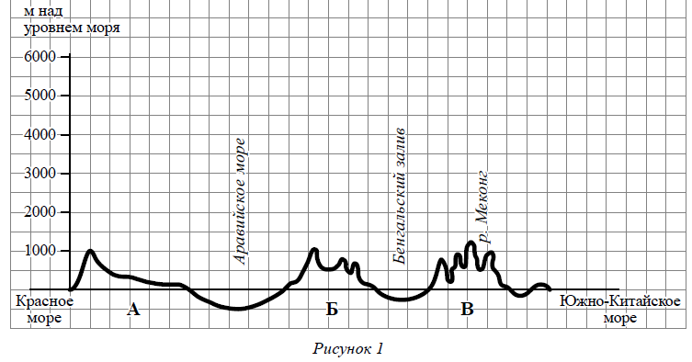

2.1. По какому из отрезков, проведённых на карте вдоль трёх параллелей, пересекающих
материк Евразия, построен профиль рельефа, представленный на рисунке 1? Укажите
в ответе значение параллели.
Ответ. _________________________________

Определите по карте протяжённость материка Евразия в градусах по указанной Вами
параллели.
Ответ. _________________________________

Рассчитайте протяжённость материка Евразия по указанной Вами параллели в километрах
с помощью приведённой ниже таблицы. (Для расчёта воспользуйтесь калькулятором.)
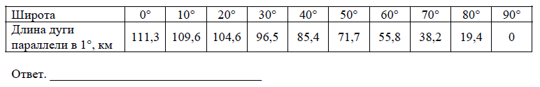
2.2. Укажите географическое название крупной формы рельефа, которой соответствует
участок профиля, обозначенный на рисунке 1 буквой Б.
Ответ. _________________________________
Определите наибольшую абсолютную высоту территории, через которую проходит профиль
на этом участке.
Ответ. _________________________________
2.3. На рисунке 2 представлены значки, которыми обозначаются месторождения полезных
ископаемых на географических картах.
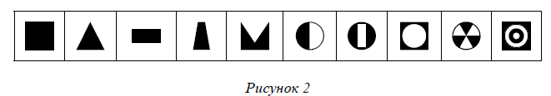
Внесите в таблицу значки, обозначающие месторождения полезных ископаемых, которые
добывают на территории, обозначенной на профиле буквой Б.
Железные руды | Марганцевые руды | Золото | Каменный уголь

Задание 3. Рассмотрите рисунки с изображением климатограмм, построенных по данным
метеонаблюдений в разных частях Земли, и выполните задания.

3.1. Определите, какому климатическому поясу соответствует каждая климатограмма.
Подпишите название климатического пояса под соответствующей климатограммой.

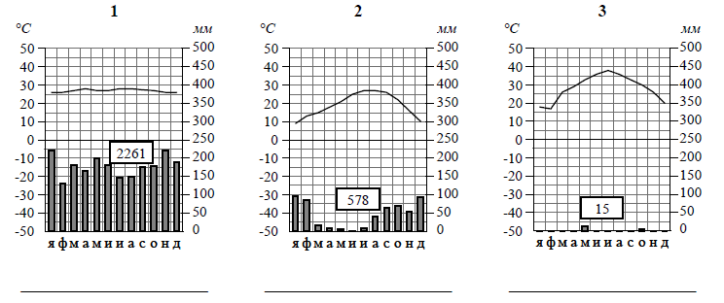
3.2. На карте мира, приведённой на странице 1, территории, для которых построены
изображённые на рисунках климатограммы, обозначены пустыми квадратами. Впишите
в каждый квадрат на карте номер соответствующей климатограммы.

3.3. Какой природной зоне мира соответствуют приведённые ниже характеристики?
Укажите в ответе название этой природной зоны.
1) Отличается резким недостатком влаги и разреженным растительным покровом.
2) Почвы очень бедные либо вообще не формируются.
3) Встречаются оазисы, где растут финиковая пальма, акации, фруктовые деревья.
4) Осадки выпадают редко, обычно в виде коротких ливней, а в некоторых местах по
несколько лет не бывает дождей.
5) Обитают многие виды пресмыкающихся: змей, ящериц, черепах.
Ответ. ________________________________

Выберите климатограмму, соответствующую климатическим особенностям указанной Вами
природной зоны. Укажите в ответе её номер.
Ответ: ____________________________
3.4. По выбранной Вами в задании 3.3 климатограмме определите климатические
показатели для указанной природной зоны и заполните таблицу.

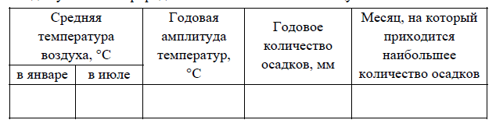

Задание 4. Рассмотрите схему природного процесса и выполните задания.

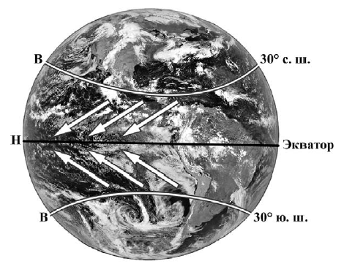
4.1. Какой природный процесс отображён на схеме?
Ответ. ________________________________
4.2. Установите последовательность этапов отображённого на схеме процесса. Запишите
в ответе порядковые номера этапов.
ЭТАПЫ:
1) Охлаждённый при подъёме экваториальный воздух опускается над тропиками, образуя
в тропических широтах области высокого атмосферного давления.
2) Тёплый лёгкий воздух над экватором поднимается вверх и растекается в сторону
тропиков, образуя в экваториальных широтах область низкого атмосферного давления.
3) В экваториальных широтах земная поверхность нагревается Солнцем наиболее сильно,
нагревая воздух над экватором.
4) В Северном полушарии постоянные ветры между тропиками и экватором дуют с северо-
востока, в Южном – с юго-востока.
5) Воздушные массы из области высокого давления от тропиков перемещается в сторону
экватора, отклоняясь в западном направлении.
Ответ:

4.3. Какова причина отклонения воздушных масс в западном направлении при перемещении
их от тропиков к экватору?
Ответ. __________________________________________________________________________
_______________________________________________________________________________

Задание 5.
5.1. Установите соответствие между географическими особенностями и материками, для
которых они характерны: для этого к каждой позиции первого столбца подберите
соответствующую позицию из второго столбца.
ГЕОГРАФИЧЕСКИЕ ОСОБЕННОСТИ
А) Для центральной части материка характерны ураганы и смерчи – торнадо.
Б) На материке расположена самая крупная в мире система озёр, соединённых между собой реками и проливами.
В) Территорию материка занимает только одна страна.
Г) В рельефе материка преобладают равнины, а на западе протягиваются высокие горные цепи.
Д) Материк пересекается Южным тропиком и бóльшую его часть занимают тропические
пустыни.
Е) На материке обитают сумчатые животные, а также яйцекладущие млекопитающие – утконос и ехидна.
Запишите в таблицу выбранные цифры под соответствующими буквами.
Ответ:
а | б | в | г | д | е

5.2. В приведённом ниже списке перечислены крупные географические объекты. Выберите
из представленного ниже списка названия географических объектов, расположенных на
территории одного из этих материков, и заполните схему. Впишите в схему название
материка, типы и названия выбранных Вами географических объектов.
Кордильеры, Замбези, Байкал, Гималаи, Эйр-Норт, Эребус, Колорадо, Аппалачи, Амазонка,
Оранжевая, Атлас, Большое Медвежье.

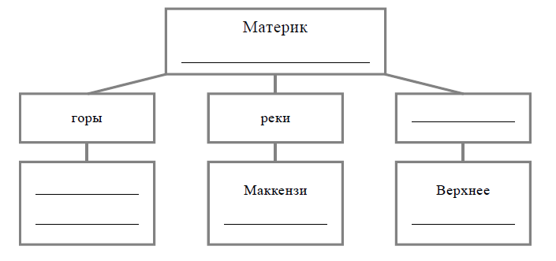

Задание 6. Используя представленную ниже таблицу выполните задания.
Численность и состав населения, 2017 г.

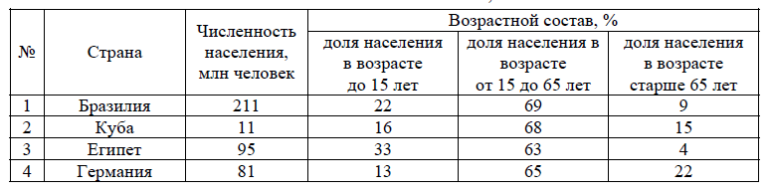

6.1. Какая среди представленных в таблице стран занимает первое место по численности населения?
Ответ: ________________________________
6.2. Определите, возрастной состав населения какой страны отражает каждая диаграмма.
Запишите в ответе порядковые номера стран под соответствующими буквами.

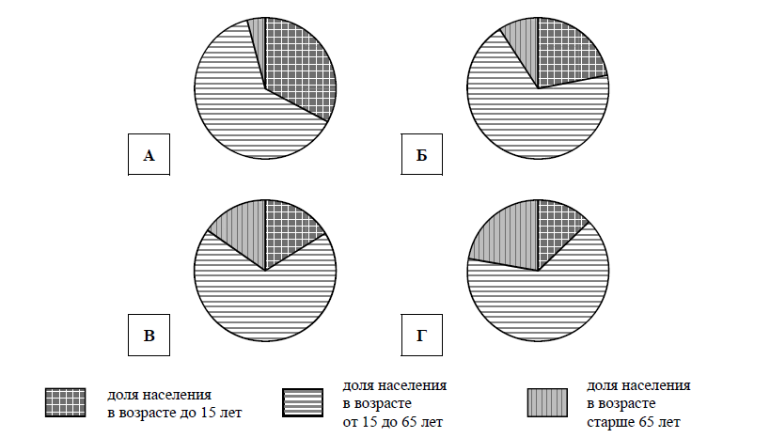

Ответ:
а | б | в | г

Раздел 3. Ключи для проверки

№ задания | Количество баллов | Комментарий
1.2 | 2 | А – Индийский океан  Б – Южный полярный круг  В – море Уэдделла  Г – пролив Дрейка
1.3 | 1 | 70° ю. ш. 65° з. д.  (допускается погрешность в 1о)
1.4 | 1 | полуостров Антарктический
3.1 | 1 | 1 – экваториальный  2 – субтропический  3 – тропический
4.1 | 1 | образование пассатов / пассаты
4.2 | 2 | 32154
4.3 | 1 | сила Кориолиса, связанная с вращением Земли вокруг своей оси  (допускается иная, близкая по смыслу формулировка)
5.1 | 2 | 221211
6.1 | 1 | Египет
6.2 | 1 | 3124
Всего | 13 баллов

Задание 1. На карте мира, приведённой на странице 4, изображён маршрут экспедиции одного из путешественников, портреты которых представлены ниже. Рассмотрите карту и портреты
путешественников и выполните задания.
  - Маршрут экспедиции кого из путешественников изображён на карте?
Подпишите на карте название материка, который был открыт в результате этой экспедиции.

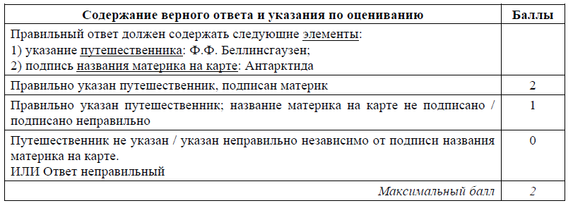

Задание 2. На уроке географии Максим построил профиль рельефа Евразии, представленный на рисунке 1. Используя рисунок 1 и карту мира, приведённую на странице 4, выполните
задания.
2.1. По какому из отрезков, проведённых на карте вдоль трёх параллелей, пересекающих
материк Евразия, построен профиль рельефа, представленный на рисунке 1? Укажите
в ответе значение параллели.
Определите по карте протяжённость материка Евразия в градусах по указанной Вами
параллели.
Рассчитайте протяжённость материка Евразия по указанной Вами параллели в километрах
с помощью приведённой ниже таблицы. (Для расчёта воспользуйтесь калькулятором.)

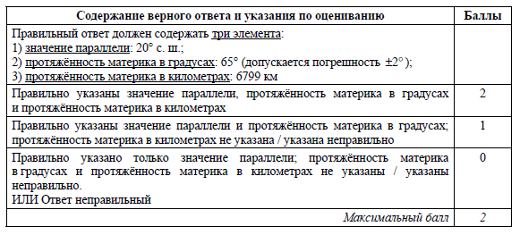

2.2. Укажите географическое название крупной формы рельефа, которой соответствует
участок профиля, обозначенный на рисунке 1 буквой Б.
Определите наибольшую абсолютную высоту территории, через которую проходит профиль
на этом участке.

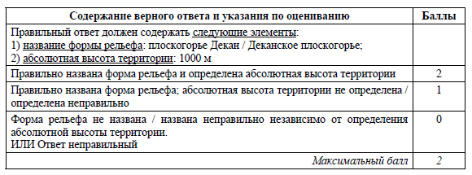

2.3. На рисунке 2 представлены значки, которыми обозначаются месторождения полезных
ископаемых на географических картах.
Внесите в таблицу значки, обозначающие месторождения полезных ископаемых, которые
добывают на территории, обозначенной на профиле буквой Б.

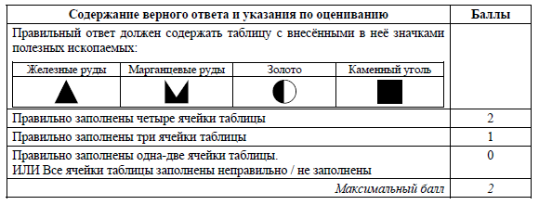

Задание 3. Рассмотрите рисунки с изображением климатограмм, построенных по данным
метеонаблюдений в разных частях Земли, и выполните задания.
3.2. На карте мира, территории, для которых построены изображённые на рисунках климатограммы, обозначены пустыми квадратами. Впишите в каждый квадрат на карте номер соответствующей климатограммы.
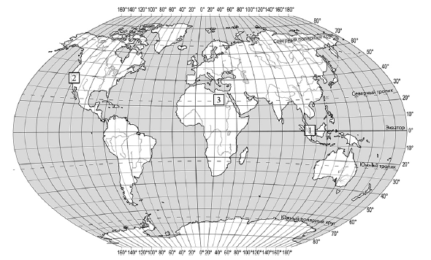

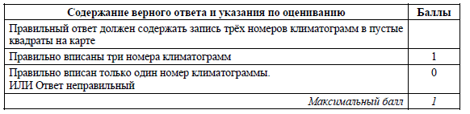

3.3. Какой природной зоне мира соответствуют приведённые ниже характеристики?
Укажите в ответе название этой природной зоны.
Выберите климатограмму, соответствующую климатическим особенностям указанной Вами
природной зоны. Укажите в ответе её номер.

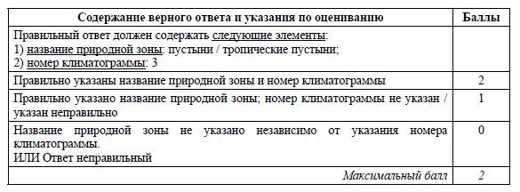
3.4. По выбранной Вами в задании 3.3 климатограмме определите климатические
показатели для указанной природной зоны и заполните таблицу.

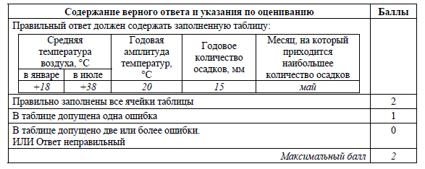

5.2. В приведённом ниже списке перечислены крупные географические объекты. Выберите
из представленного ниже списка названия географических объектов, расположенных на
территории одного из этих материков, и заполните схему. Впишите в схему название
материка, типы и названия выбранных Вами географических объектов.
Кордильеры, Замбези, Байкал, Гималаи, Эйр-Норт, Эребус, Колорадо, Аппалачи, Амазонка,
Оранжевая, Атлас, Большое Медвежье

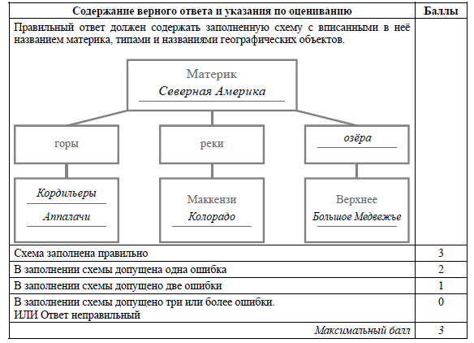

Всего баллов – 16

Максимальный балл за всю работу - 29

Перевод в 5-балльную систему.
5 – 26-29 баллов.
4 – 20-25 баллов.
3 – 9-19 баллов.
2 – 0-8 баллов за задания базового уровня.
Примечание: отметка «3» ставится при выполнении более 50% заданий базового уровня.

Приложение № 5
Листы регистрации изменений

Номер измене ния | Элементы ФОС |  |  | Основание для внесения изменений | Подпись | Расшифровка подписи | Дата введения
 | новый | измененный | аннулированный

